紫葉半插花(2)—園藝用途
行政院農業委員會花蓮區農業改良場
林文華 助理研究員

紫葉半插花歸屬在觀葉植物當中，並非水生植物，但因其耐水性強，在水族箱造景上運用頗多，運用在水生景觀上也有不錯的效果。然而除水草缸造景以外，紫葉半插花運用在其他的園藝用途上，也有不錯的效果。其低矮叢生的特性，再加上紫紅色的外觀，頗適合運用在庭園景觀上做為小型植叢使用，而耐陰性強的特點，可運用在光線較弱的庭院或中庭花園中，與耐陰之觀葉植物做搭配。由於植株耐水性強，更能適應容易積水之庭園基地，應用上極具彈性。但在長期明顯積水且水深達數公分以上區域，最好先行補填介質或選用根系較旺盛植株，以免生長勢較差。除了景觀水草缸與庭園造景之外，本場亦開發紫葉半插花做為盆栽之用。經試種後發現，紫葉半插花分枝性良好，耐陰性佳，適合做為盆栽使用，不論是中大型盆栽或吊盆，都有不錯的效果；而其特殊的葉色，運用在組合盆栽中，更有畫龍點睛的效果。尤其觀葉盆栽近年來有股紅色葉系的流行風潮，紫葉半插花具有紫紅色的植株，頗能迎合此一潮流。此外，經試種後得知，經由矮化劑的處理，紫葉半插花可發展2-4吋的小型觀葉盆栽，且盆栽的觀賞壽命極長，在室內可維持觀賞價值達半年以上。

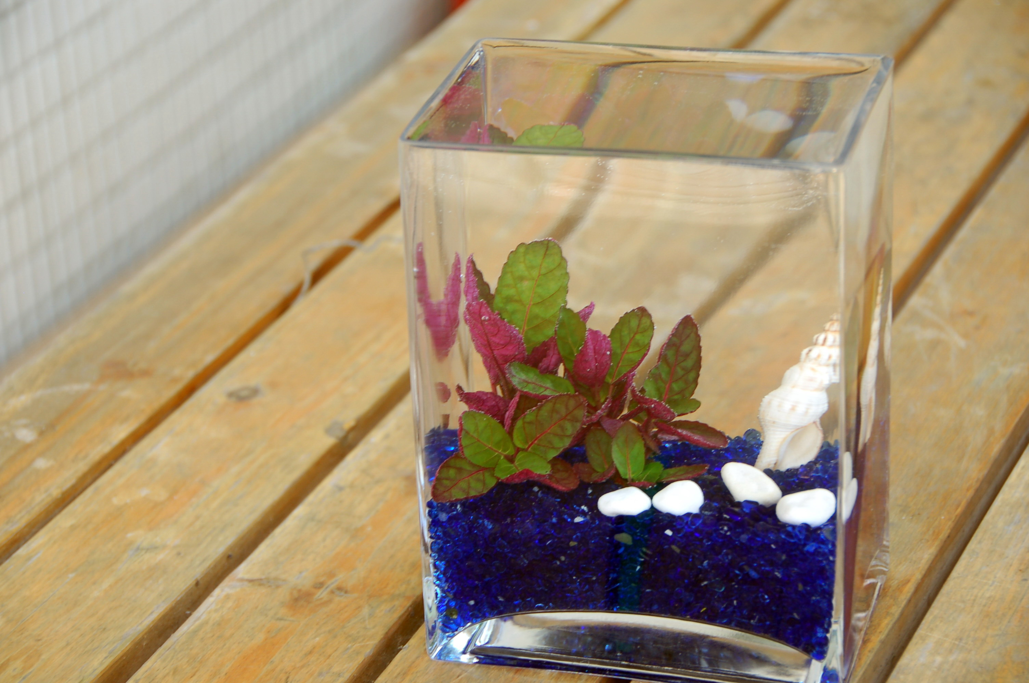
紫葉半插花是水族箱用水草常見的種類，商品名稱為「紫海棠」。

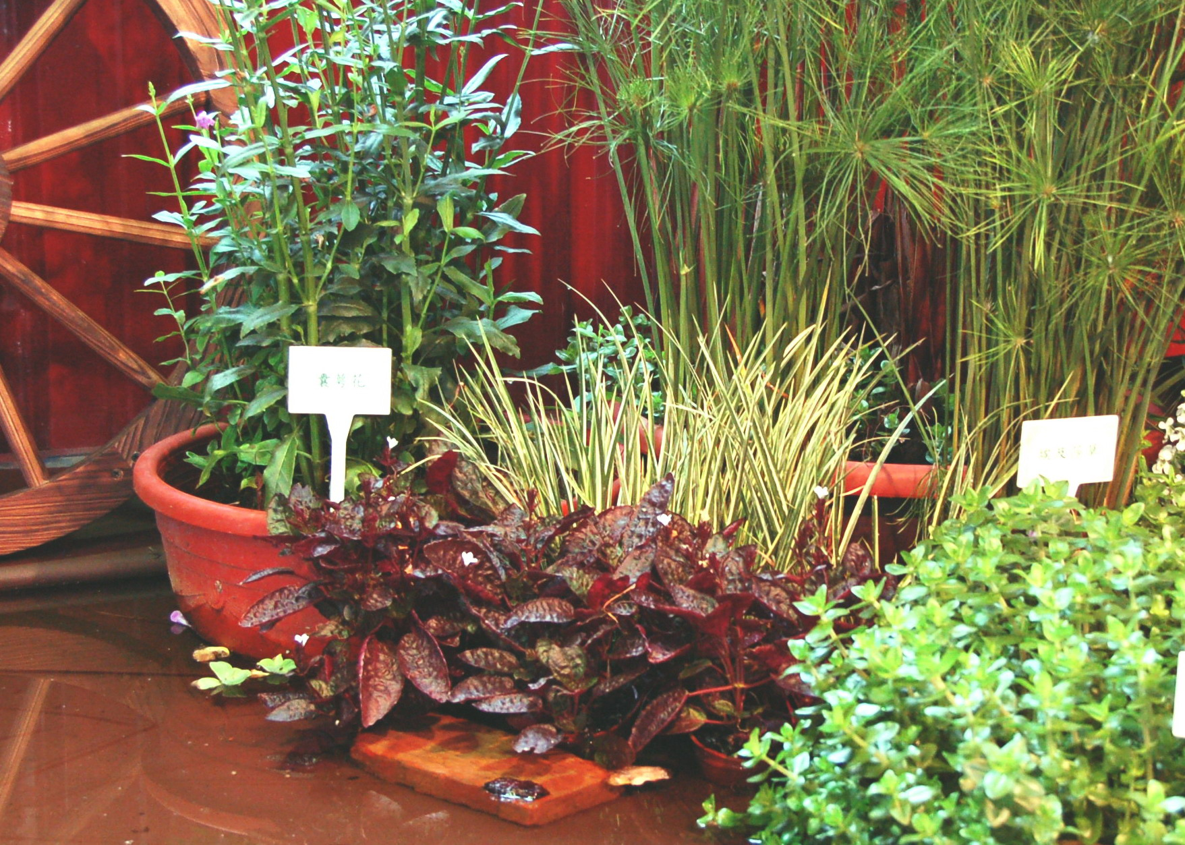
在庭園景觀的利用上，紫葉半插花可搭配其他觀葉植栽，效果不錯，尤其它具有耐水的特性，更可利用在水池景觀中。
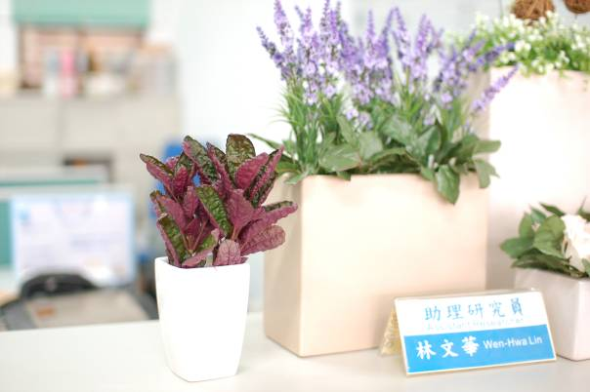
紫葉半插花株色特殊，具有開發做為各式盆栽的潛力。

